【“志”美社区】五福堂社区开展中秋、国庆节前辖区“九小场所”消防安全检查活动

为做好中秋、国庆节前安全生产和消防安全工作，保障辖区居民群众欢度一个平安和谐的节日，9月18日，五福堂社区开展节前“九小场所”消防安全大检查。

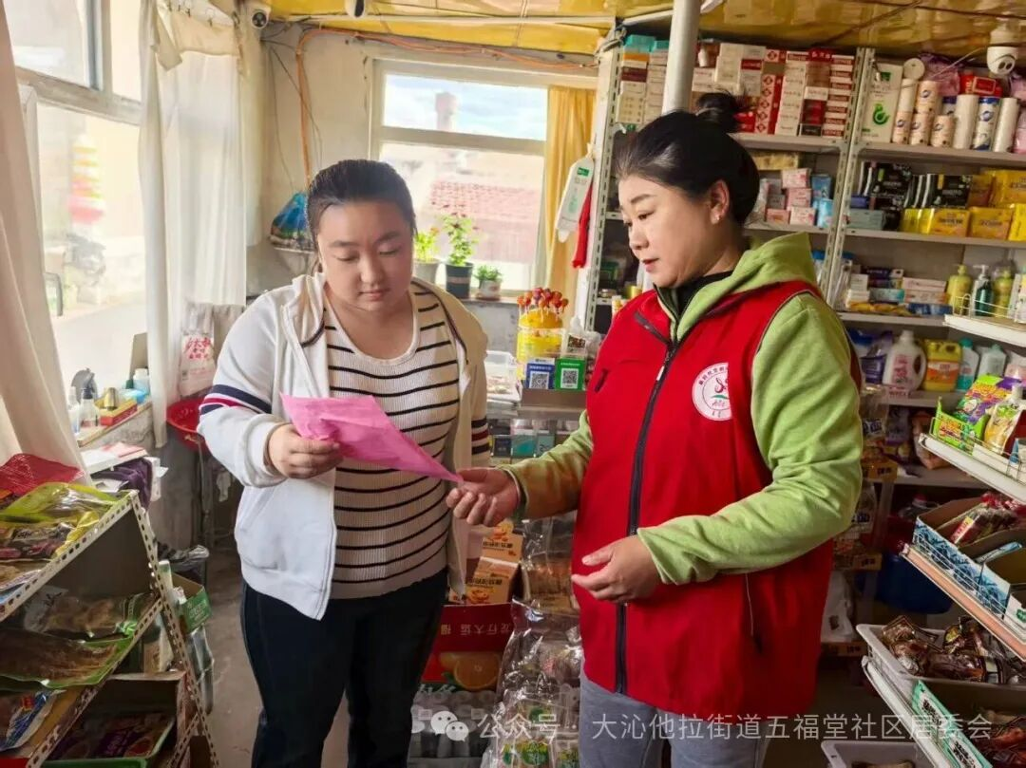

社区检查人员深入辖区出废品站、商铺进行全面的消防安全检查，重点巡查灭火器的有效日期、垃圾堆放点消防安全通道，针对检查中发现的隐患问题，检查人员逐一提出整改意见，督促安全负责主体立即行动、立改立纠，全面加大消防安全管理力度，认真做好消防设施维护保养，做到消防隐患问题早预防、早发现、早控制、早消除。
社区检查人员深入辖区出废品站、商铺进行全面的消防安全检查，重点巡查灭火器的有效日期、垃圾堆放点消防安全通道，针对检查中发现的隐患问题，检查人员逐一提出整改意见，督促安全负责主体立即行动、立改立纠，全面加大消防安全管理力度，认真做好消防设施维护保养，做到消防隐患问题早预防、早发现、早控制、早消除。

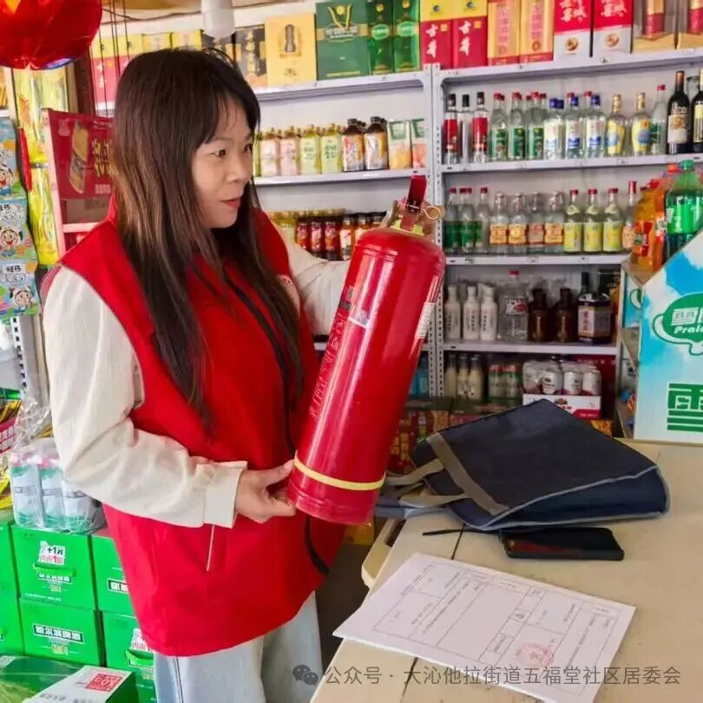
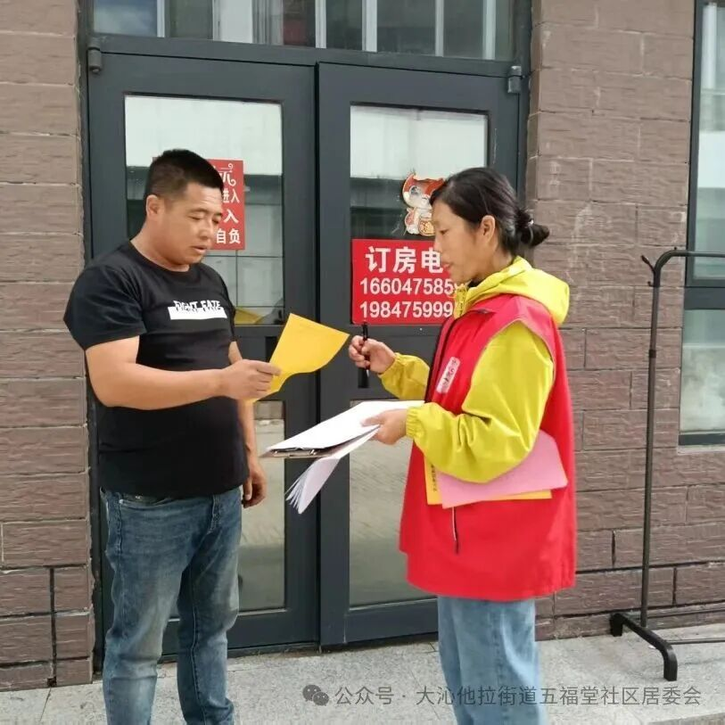
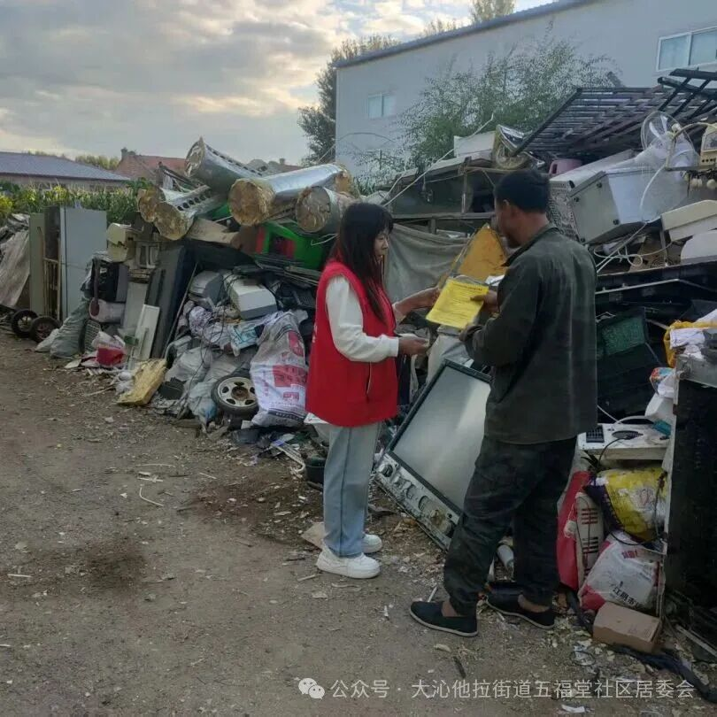

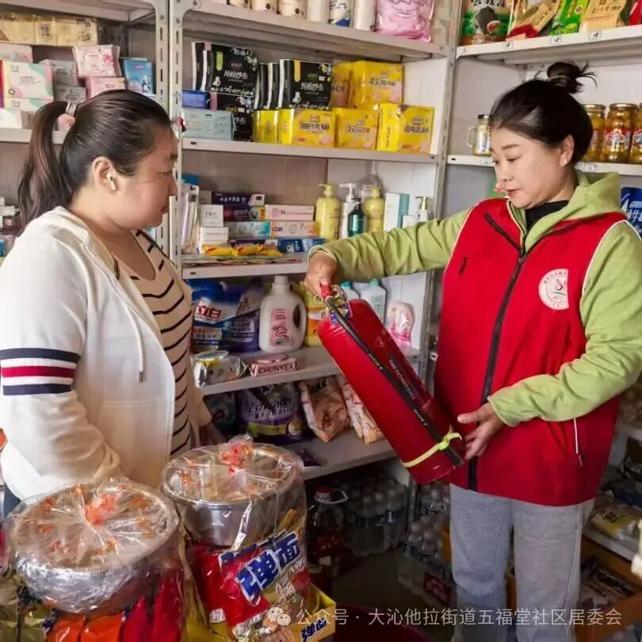
下一步，五福堂社区将继续加强消防安全排查工作，牢牢压实安全生产主体责任，坚决杜绝发生各类安全事故，为辖区居民提供一个安全的生活环境。

